ГАУ «КЦСОН города Каменск-Уральского»

Школа пожилого возраста
По направлению: «Краеведение»

Тема: «Нижний Тагил – столица «Железного царства».
История крупнейшего промышленного центра Урала».
Руководитель - специалист по социальной работе:
Окулова Галина Фёдорова

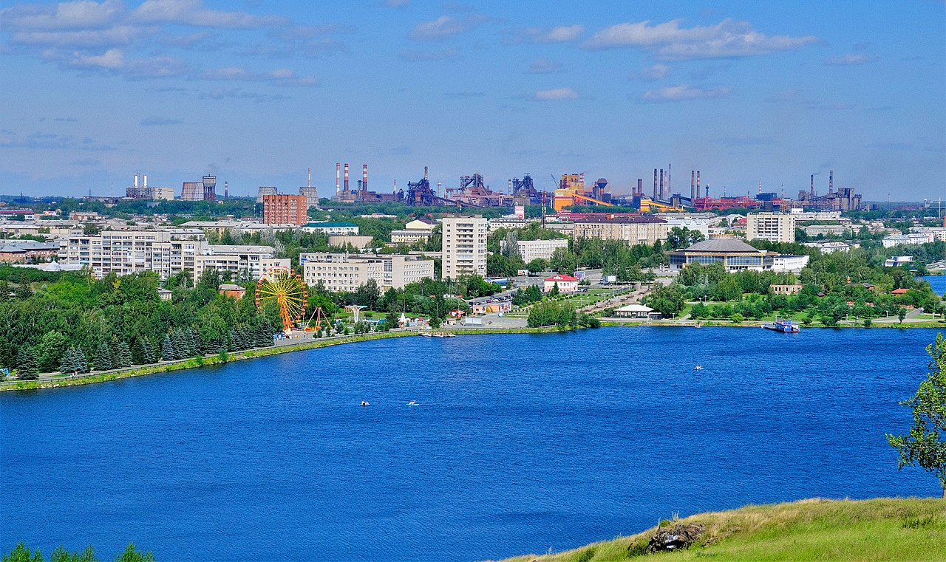
НижнийТаги́л — город областного значения в Свердловской области России, второй по численности населения город в области после Екатеринбурга. Административный центр Горнозаводского управленческого округа. Крупный промышленный центр Урала.
Город расположен на восточном склоне Уральских гор, в 20—25 километрах от условной границы Европы и Азии, на высоте 200 м над уровнем моря в 140 км севернее Екатеринбурга. Западная граница города проходит по горному хребту Урала (Весёлые горы).
На западе от города проходит главный водораздел Уральского хребта с отдельными возвышенностями и горными кряжами, протянувшимися с севера на юг. Эта часть Уральских гор называется Весёлые горы. Средняя высота гор — 400—500 метров, и лишь некоторые вершины поднимаются выше 700 м — гора Белая (712 м), Старик-Камень (755 м), Широкая (746 м). К востоку от города рельеф постепенно выравнивается и переходит в Западно-Сибирскую низменность.
В Тагиле нет мощных водных артерий. Главная река — Тагил с многочисленными притоками — впадает в реку Туру Обь-Иртышского бассейна. Вторая большая река Нижнего Тагила — Выя.
Экологическая ситуация. На основе результатов наблюдений 2020 года уровень загрязнения атмосферного воздуха в городе Нижний Тагил был отнесён к категории «высокий» (в 2019 году была категория «повышенного уровня»). Наблюдается дефицит водных ресурсов необходимого качества.

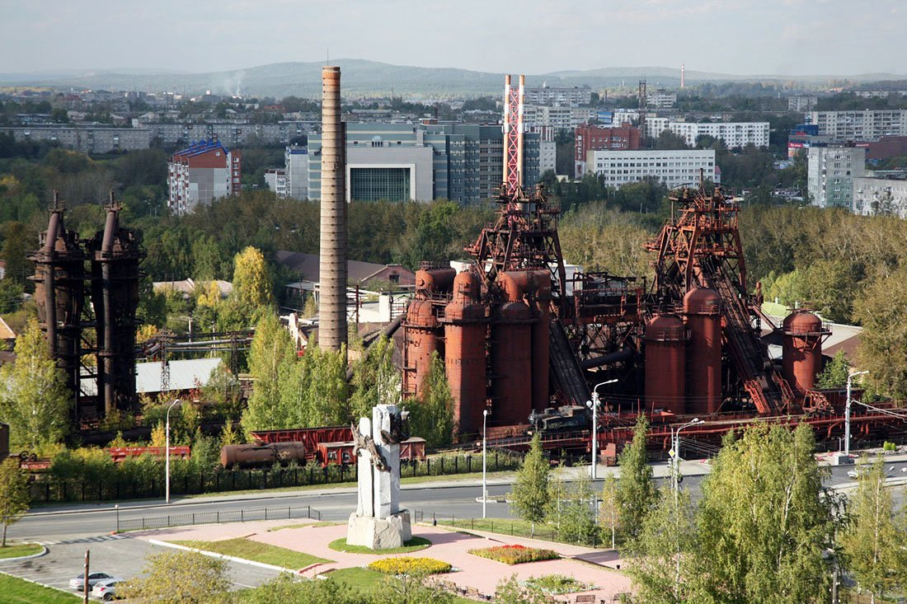
История
В конце XVI века Ермак Тимофеевич устроил стоянку для своих войск в окрестностях города, у горы Медведь-камень, преодолев тем самым Европейско-Азиатский водораздел.
В 1696 году в районе горы Высокой, а в 1702 году по берегам реки Выи сыном боярским Михаилом Бибиковым была найдена медная руда. Поэтому 1696 год считается началом истории города. В 1714 году о приисках было доложено тогдашнему владельцу Уральских заводов Акинфию Демидову, вскоре после этого по указу царя Петра I им были основаны Тагильский и Выйский железоделательные заводы, и на Урале началось производство чугуна, железа и меди. Руду брали на Высокогорском, Лебяжинском и Ивановском железных рудниках. В 1737 году медная руда была обнаружена и по берегам реки Лебяжки.
8 (19) октября 1722 год считается датой основания Нижнего Тагила, когда на Выйском заводе была получена первая продукция — чугун. Город основан династией Демидовых, которым до революции и принадлежали Тагильские заводы: «Верхне-Выйский» и «Тагильский». Через 3 года, 25 декабря 1725 года, выдал первый чугун Нижнетагильский железоделательный завод. В это время мировую известность получает продукция тагильских железоделательных и медеплавильных заводов, известная под товарным знаком «Старый соболь». Легенда об использовании тагильской меди при создании статуи Свободы пока не находит документального подтверждения.
Также Нижний Тагил широко известен в России своим народным промыслом тагильской росписи жестяных подносов. В 1833 году в Нижнем Тагиле крепостными изобретателями отцом и сыном Черепановыми были построены первые в России паровозы. Согласно легенде в 1800 году крепостной слесарь Ефим Артамонов сделал первый в мире велосипед с педалями и рулевым управлением.

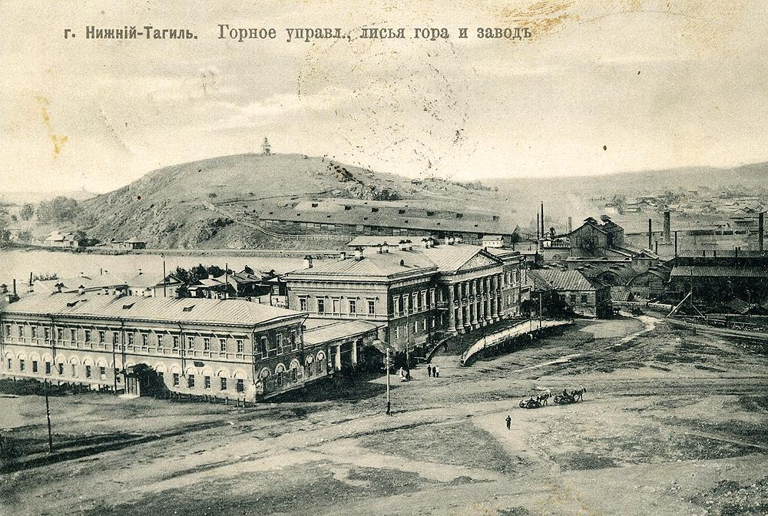
В 1918 году в Нижнем Тагиле в ходе Гражданской войны прошли крупные бои. Они были очень ожесточёнными и продолжались с 9 сентября по 22 октября 1918 года. В них участвовали десять тысяч солдат Красной армии и шесть тысяч воинов Белой Гвардии, на стороне которых выступали также и части Чехословацкого легиона. Установлено, что всего в сражениях за Нижний Тагил погибло около 400 чехословацких легионеров.
Статус города Нижний Тагил получил 20 августа 1919 года постановлением Екатеринбургского военно-революционного комитета
1926 году в городе работали пять клубов и восемь библиотек, появился первый радиоузел. В 1930 году в городе проживало 42 тысячи человек. В городе насчитывалось 19 начальных школ, два техникума, рабфак, два кинотеатра, две больницы с общим числом коек 126. Водопровод и канализация отсутствовали.
1932 году было начато строительство первых цехов «Уральского вагоностроительного завода». Через четыре года, в октябре 1936 года, с его конвейера сошёл первый грузовой вагон. В 1937 году в Нижнем Тагиле пущен первый трамвай. В 1939 году был открыт учительский институт — первое высшее учебное заведение города.
В октябре 1936 года на пленуме Горсовета большинством голосов было принято решение об обращении о облисполком о переименовании Нижнего Тагила в Орджоникидзевск. План не осуществился из-за смерти Григория Константиновича в феврале 1937 года.
В годы Великой Отечественной войны на «Уралвагонзаводе», куда было эвакуировано одиннадцать предприятий западной части СССР, была произведена бо́льшая часть всех выпущенных танков Т-34.

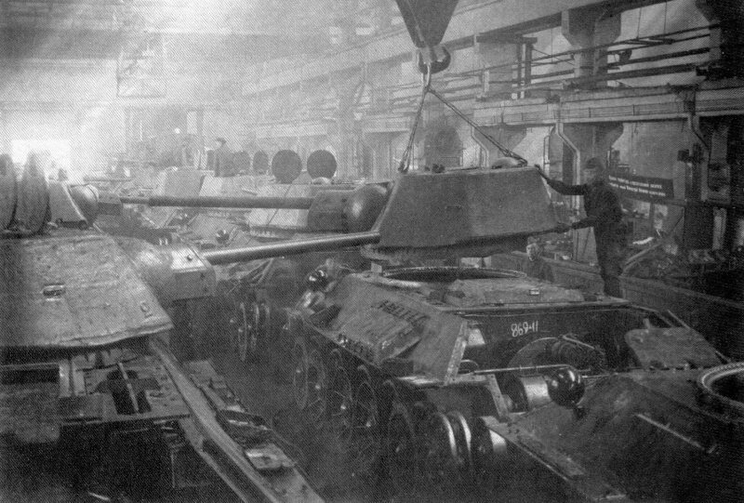
В конце 1930-х годов всесоюзное объединение «Сталь» предписало «Гипромезу» начать проектирование «Нижне-Тагильского металлургического завода» (НТМЗ).
Строительство завода началось в марте 1931 года. В 1934 году строительство завода было заморожено из-за необходимости пересмотреть и изменить план строительства. Стройка возобновилась только в начале 1939 года.
25 июня 1940 года на Нижне-Тагильском металлургическом заводе был получен первый чугун. Эта дата считается днем основания завода.
В связи с началом Великой Отечественной войны завод был переведен на производство броневой стали, а на его территории расположили несколько эвакуированных производств.
В годы Великой Отечественной войны на Новом и Старом металлургических заводах Нижнего Тагила было выплавлено 4 278 000 т стали, произведено 532 000 т металлопроката. В годы войны «НТМЗ» выдавал около 30 % всей броневой стали в СССР. На «ВЖР» было добыто сырой руды более 13 миллионов тонн; произведено товарной руды около 8 млн тонн.
О значимости Нижнего Тагила свидетельствует и тот факт, что он был включён в число 20 городов СССР, подлежащих атомной бомбардировке, согласно первому послевоенному плану войны против СССР (План «Totality»), разработанному в США уже в 1945 году, а также включался и в последующие подобные планы.
февраля 1971 года Нижний Тагил был награждён орденом Трудового Красного Знамени «за успехи, достигнутые трудящимися в выполнении заданий пятилетнего плана по развитию промышленного производства, особенно отраслей чёрной металлургии и машиностроения».
С начала 1990-х годов в городе выпускается основной боевой танк «Т-90» (производства «Уралвагонзавод»).
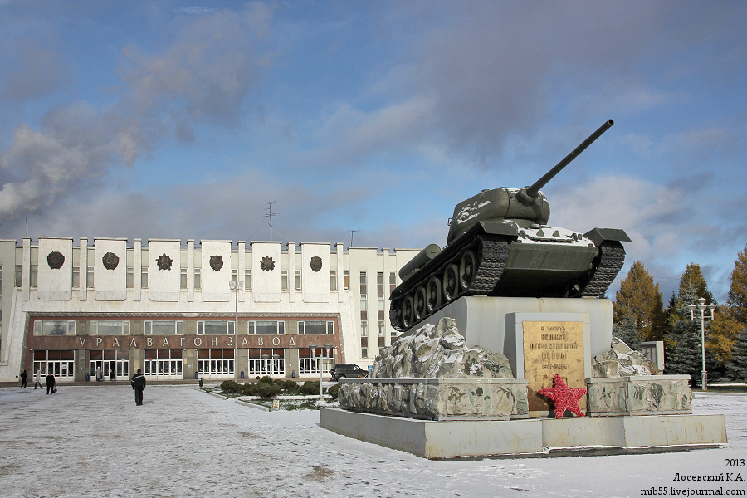
Основными промышленными предприятиями города в наше время являются:
- НТМК — АО «Нижнетагильский металлургический комбинат»
- «Уралвагонзавод» (УВЗ) — АО НПК «Уральский вагоностроительный завод»
- УХП — ПАО «Уралхимпласт»
- ВГОК — ОАО «Высокогорский горно-обогатительный комбинат»
- ВМЗ — «Высокогорский механический завод»
- НТЗМК — ООО «Нижнетагильский завод металлических конструкций»
- АО "ХЗ «Планта» — АО "Химический завод «Планта»

Достопримечательности
Главными достопримечательностями Нижнего Тагила являются архитектурные и исторические памятники, непосредственно связанные с промышленной жизнью города.
Музей-завод им. Куйбышева
Основанный в 1989 году, музей-завод можно считать сердцем Нижнего Тагила. Экспонатами здесь служат корпуса функционирующих в прошлом заводских цехов, а также огромные заводские трубы, домны, водонапорная башня, и старый паровоз, который в годы расцвета завода служил для перевозки руды. Музей интересен еще и тем, что именно со строительства завода в 1725 году началась история города. Кроме того, это единственный в мире музей индустриальной культуры такого уровня.
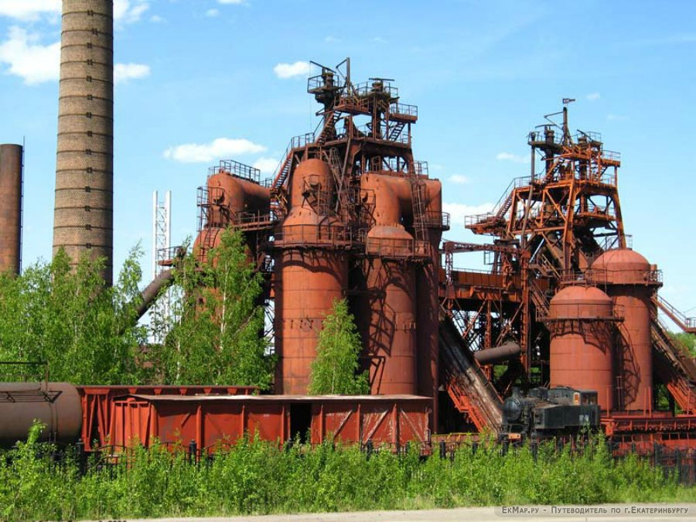

Памятник Черепановым
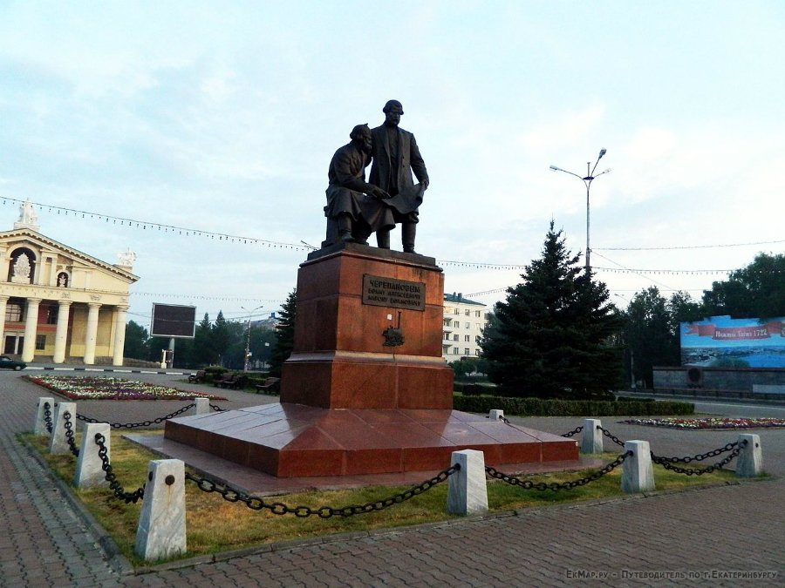
Отец и сын Черепановы увековечили своё имя изобретением первого в России паровоза. Безусловно, современные тагильчане гордятся своими земляками, которым в 1956 году (в ноябре месяце) на Театральной площади Нижнего Тагила установлен памятник. Над бронзовой скульптурой, идея которой принадлежит скульптору А. С. Кондратьеву, работал архитектор А. В. Сотников. Монумент символизирует силу русской старины, уверенности и инженерного таланта.

Сторожевая башня
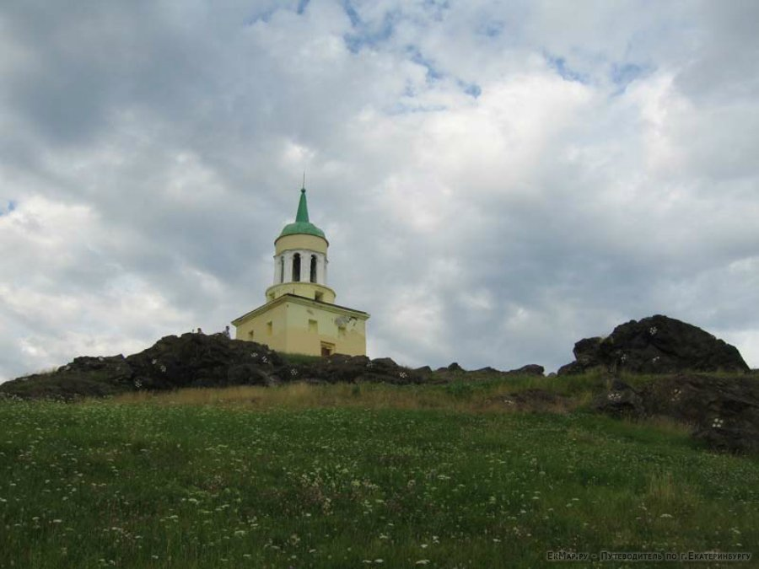
Лисью гору, самую высокую точку города, венчает одно из самых знаменитых строений Нижнего Тагила. Сторожевой башне, которая сегодня является исторической и архитектурной достопримечательностью, уже почти 200 лет. Точная цель постройки этого сооружения не установлена. По одной версии она использовалась для наблюдения за городом, по другой — служила обсерваторией.
Александро-Невская церковь
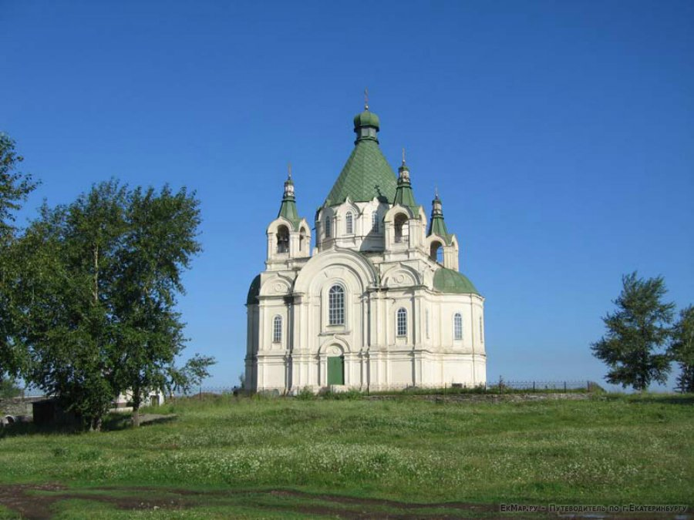
Александро-Невская церковь, расположенная на Гальянке, была заложена в 1862 году в память об отказе от крепостного права. Освящена она была в год окончания строительства, в 1877. Образа в шестиярусный иконостас, который изготовлен специально для этого храма, вписал местный иконописец В. П. Худояров. В смутные времена Гражданской войны церковь была повреждена, а после победы Красной Армии долгие годы находилась под замком и только в 1989 году, после реставрации, храм снова открыт для православных христиан.

Музей истории подносного промысла
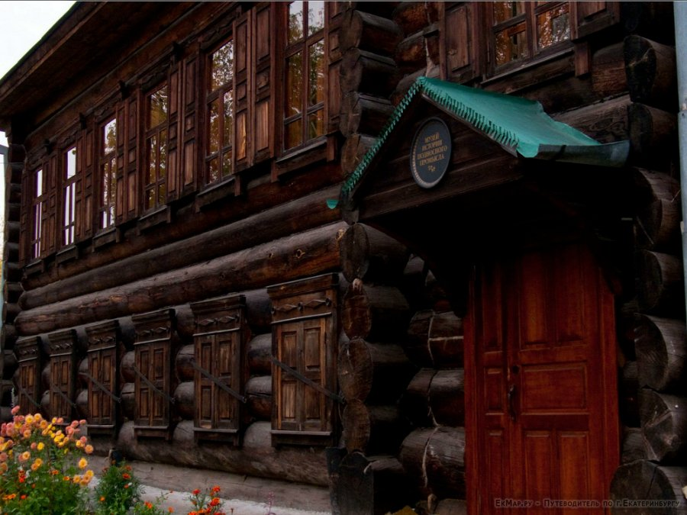
Тагильские подносы известны во всё мире. Их производство началось еще в 18 веке, когда мастера использовали простейшие инструменты: зубило, паяльник, ножницы для резки по металлу и циркуль. Сегодня сложно сказать, кто первым начал расписывать подносы, но удивительные пейзажи, необычные орнаменты и пышные букеты стали визитной карточкой ремесленников из Нижнего Тагила. К середине 19 века на смену ручному труду пришли машины, а в начале 20 столетия в городе уже работали более 20 предприятий по изготовлению подносов.
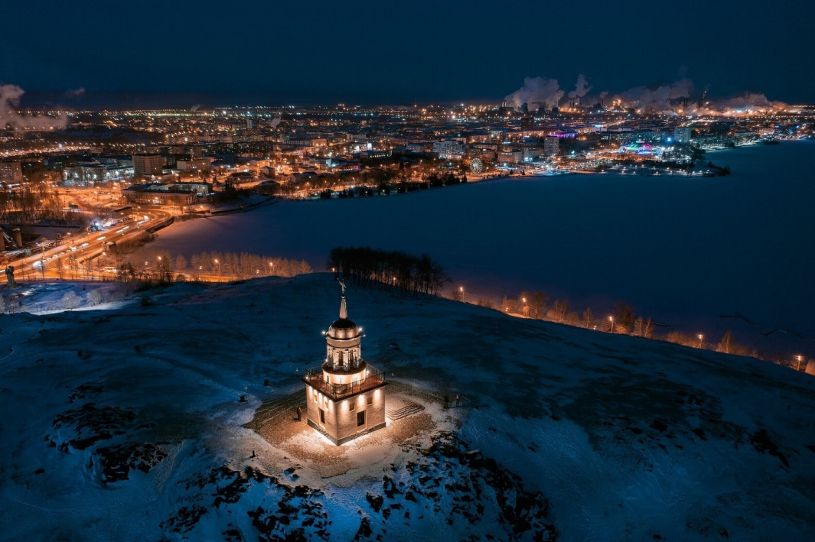

Спасибо за внимание!

Список используемых источников:
- https://www.ekmap.ru/niztagil/history
- https://ru.m.wikipedia.org/wiki/%D0%9D%D0%B8%D0%B6%D0%BD%D0%B8%D0%B9_%D0%A2%D0%B0%D0%B3%D0%B8%D0%BB
- http://historyntagil.ru/

